О НЕОДНОРОДНОСТИ ДЕФОРМАЦИИ ПРИ СЖАТИИ ЩЕЛОЧНО-ГАЛОИДНЫХ КРИСТАЛЛОВ И ГОРНЫХ ПОРОД

Баранникова С.А., Надежкин М.В.
Томск, Россия
Проведенные в последние годы исследования локализации пластического течения в металлах и сплавах позволили установить, что пластическое течение на всем протяжении кривой течения от предела текучести до разрушения образца протекает локализовано, а формы макролокализации определяются законами деформационного упрочнения, действующими на соответствующих стадиях процесса [1]. В то же время важно получить информацию о макролокализации деформации квазипластичных материалов - соляных горных пород, поскольку закономерности изменения их деформационных и прочностных параметров изучены в [2], а также щелочно-галоидных кристаллов (ЩГК), на которых традиционно изучаются механизмы пластического течения [3-4].
В настоящей работе комплексные исследования характера неоднородности деформации выполнены на образцах горных пород мрамора, песчаника и пестрого сильвинита, а также на щелочно-галоидных монокристаллах KCl, NaCl, LiF. Образцы горных пород размером 25×12×10 мм сжимались вдоль длинной оси образца на испытательной машине со скоростью перемещения подвижного захвата 1.7·10⁻⁶ м/с. Образцы ЩГК размерами 21×19×15 мм (NaCl), 30×19×8 мм (KCl и LiF) выкалывались из монокристаллических буль по плоскостям спайности и деформировались сжатием вдоль направления [001] со скоростью 3.3·10⁻⁶ м/с. Одновременно с записью диаграммы сжатия с начала нагружения и до полного разрушения образца методом двухэкспозиционной спекл-фотографии последовательно регистрировались поля векторов перемещений точек на рабочей грани исследуемых образцов [1], а также для наблюдения за распределением макронапряжений в ЩГК был использован метод фотоупругости [5].
Вид зависимости деформации от напряжения $σ\left(ε\right)$ для исследуемых образцов песчаника, мрамора и сильвинита представлен на рис. 1. На этих кривых наблюдаются участки с резким падением напряжений, соответствующие растрескиванию образцов. Деформирование завершается хрупким разрушением образцов при общей деформации ε ≈ 0.015...0.055. Примеры распределений компонент локальных деформаций $ε_{\text{xx}}$ на регистрируемой поверхности образцов, полученные с помощью метода двухэкспозиционной спекл-фотографии, приведены на рис. 2 при сжатии песчаника (а), мрамора (в) и сильвинита (д), Из них следует, что в горных породах деформация с самого начала нагружения распределена по объему неоднородно, то есть, локализована в зонах макроскопического масштаба, в то время как другие объемы при этом же приросте деформации практически не деформируются. В образцах песчаника и мрамора расстояние между зонами локализации деформации составило ~4±1 мм. Особенностью поведения зон локализованной деформации в виде распределений$ε_{\text{xx}}$ явилось их перемещение по образцу на линейных участках $(σ\text{\sim }ε)$ с ростом общей деформации от 0.001 до 0.003 для мрамора, и в промежутке общей деформации сжатия от 0.005 до 0.015 для песчаника (рис. 2). Поскольку при сжатии с постоянной скоростью $ε\text{\sim }t$, то, определяя положение очага локализации X по длине образца в ходе деформации, по наклону графика X–t можно оценить скорость перемещения зон локализации, которая составила ~ 3.0⋅10⁻⁵ м/с в образцах песчаника (рис. 2, б), и ~ 4.2⋅10⁻⁵ м/с в образцах мрамора (рис. 2, г). Исследование характера локализации пластической деформации горных пород песчаника и мрамора на “пилообразных“ участках кривых сжатия оказалось невозможным из-за растрескивания образцов.
На деформационной кривой $σ\left(ε\right)$ квазипластичного сильвинита после упругого и переходный участков удается выделить линейную стадию ($n≈1$) с постоянным коэффициентом деформационного упрочнения θ ≈ 1000 MПa протяженностью общей деформации $ε_{\text{tot}}$= 0.002…0.0095 и стадию параболического деформационного упрочнения ($n≈0\text{.}5$) протяженностью общей деформации $ε_{\text{tot}}$= 0.0096…0.013 до предела прочности (рис. 1). Процесс деформирования завершается хрупким разрушением при общей деформации ε ≈ 0.03. Анализ картин локализации деформации в виде распределений компонент $ε_{\text{xx}}$ тензора пластической дисторсии в этом случае показал [6], что с самого начала сжатия деформация локализована в одной зоне, распределенной по всей ширине образца (рис. 2 д). Особенностью поведения этой зоны локализованной деформации в виде распределений локальных деформаций $ε_{\text{xx}}$ явилось ее перемещение по образцу на стадии линейного деформационного упрочнения с ростом общей деформации от 0.002 до 0.0095 с постоянной скоростью ~ 2.8⋅10⁻⁵ м/с (рис. 2 е).
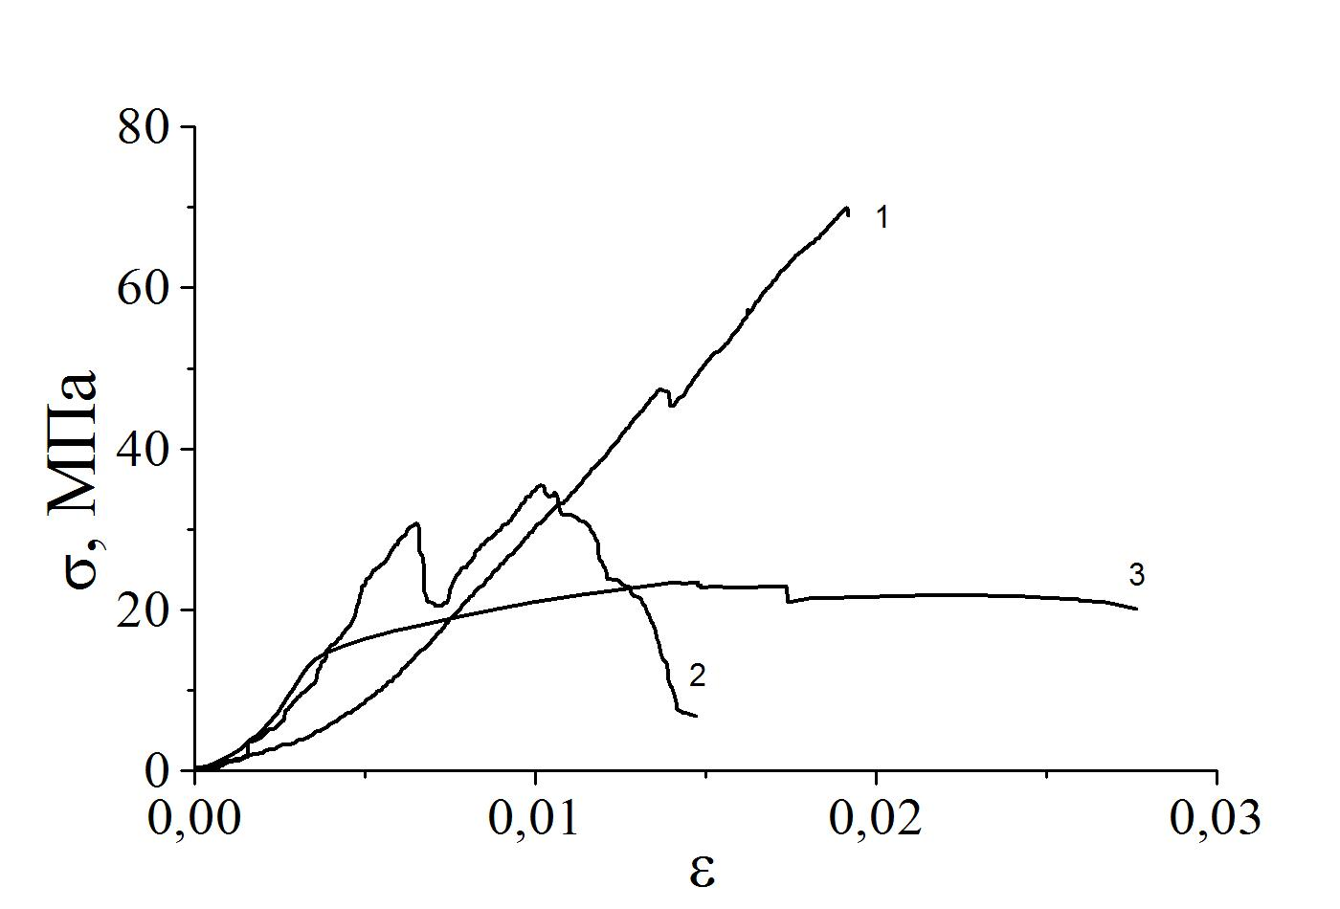 | Для анализа стадийности деформационные кривые исследуемых материалов $σ\left(ε\right)$, как и в случае металлических материалов, перестраивалась в координатах [ln (s-s₀) – ln e], где s = σ(1+ε) - истнные напряжения, е = ln(1+ε) - истинные деформации, s₀ ~ $σ_{0,2}$– начало пластического течения, что позволило выявить несколько прямолинейных участков с постоянным значением показателя деформационного упрочнения n < 1.
Рисунок 1. Кривые сжатия образцов горных пород: 1- песчаник; 2 – мрамор; 3 - сильвинит

Исследование характера локализации пластической деформации образцов сильвинита на стадии параболического деформационного упрочнения оказалось невозможным из-за растрескивания образцов. Проведенные исследования позволяют утверждать, что динамика деформационных процессов при сжатии горных пород, состоящих из кристаллов с ионной связью, не должна отличаться принципиально от динамики таких процессов в щелочно-галоидных кристаллах.
Как известно [7], степень деформации ЩГК при сжатии может достигать нескольких десятков процентов. При сжатии вдоль направления [001] в кристаллах NaCl, KCl и LiF действуют четыре равнонагруженные системы скольжения $\left\{\text{110}\right\}\left\langle 1\bar{1}0\right\rangle$, а степень деформации ЩГК может достигать нескольких десятков процентов. Примеры многостадийных кривых течения $σ\left(ε\right)$ исследуемых образцов, доведенных до разрушения, представлены на рис. 3. В работе использованы монокристаллы NaCl, KCl и LiF выращенные методом Киропулоса, с пределом текучести при сжатии $σ_{y}≈0\text{.}5\text{.}\text{.}\text{.}2$ МПа и деформацией при разрушении $ε_{f}\text{\sim }$ 0.1 для NaCl, для кристаллов KCl $σ_{y}≈1…5$ MПa, $ε_{f}\text{\sim }$0.22, и соответственно для LiF $σ_{y}$ ≈ 6.5…7.5 MПa, $ε_{f}\text{\sim }$0.1…0.15.
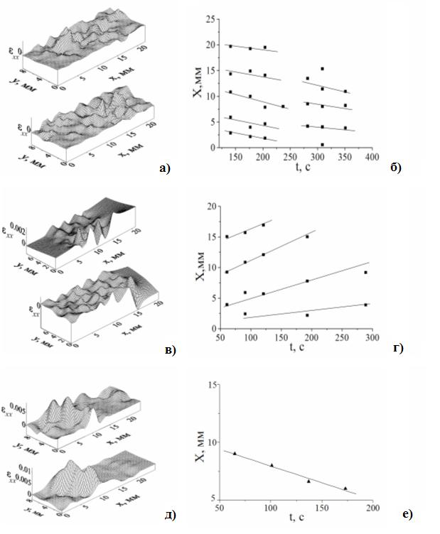
Рисунок 2. Очаги макролокализации деформации в виде распределений локальных деформаций $ε_{\text{xx}}(x,y)$в образце (а – песчаник при $ε_{\text{tot}}=0\text{.}\text{005}$ и $ε_{\text{tot}}=0\text{.}\text{007}$), (в - мрамор при $ε_{\text{tot}}=0\text{.}\text{001}$ и $ε_{\text{tot}}=0\text{.}\text{002}$), (д - сильвинит при $ε_{\text{tot}}=0\text{.}\text{005}$ и $ε_{\text{tot}}=0\text{.}\text{007}$), и положение максимумов X локальных деформаций $ε_{\text{xx}}$для средней линии образца в зависимости от времени деформирования t (б– песчаник), (г - мрамор), (е - сильвинит)

На экспериментальной кривой сжатия образцов NaCl, представленной на рис. 4, а, линейная стадия I с коэффициентом деформационного упрочнения θ_{I} ≈ 120 МПа имеет протяженность общей деформации $ε_{\text{tot}}$= 0.002…0.02, затем после короткого переходного участка переходит в линейную стадию II (θ_{II} ≈ 490 МПа) протяженностью до 0.055 общей деформации. Далее снова наблюдались переходный участок ($ε_{\text{tot}}$= 0.0055…0.06) и стадия линейного упрочнения III (θ_{III} ≈ 300 МПа) протяженностью $ε_{\text{tot}}$= 0.09. На экспериментальной кривой сжатия образцов КCl, представленной на рис. 4, в, наблюдались стадии I ($ε_{\text{tot}}$= 0.002…0.015) с постоянным коэффициентом деформационного упрочнения $θ_{I}$ = 178 МПа, переходная стадия ($ε_{\text{tot}}$= 0.015…0.03) и стадия II ($ε_{\text{tot}}$=0.03…0.085) с постоянным коэффициентом деформационного упрочнения $θ_{\text{II}}$ = 137 МПа. На экспериментальной кривой сжатия $σ\left(ε\right)$ образца LiF отчетливо выявляются три стадии линейного деформационного упрочнения: стадия I с коэффициентом деформационного упрочнения θ_{I} ≈ 115 МПа и протяженностью общей деформации $ε_{\text{tot}}$= 0.002…0.008; далее стадия II (θ_{II} ≈ 285 MПa) протяженностью до $ε_{\text{tot}}$ = 0.026 и стадия III (θ_{III} ≈ 365 MПa) протяженностью до $ε_{\text{tot}}$= 0.04 (рис. 4, д). Таким образом, анализ формы кривых пластического течения и распределений макронапряжений в кристалле в ходе деформации, характеризующем изменение действующих систем скольжения, не обнаружил существенных отличий от имеющихся для NaCl, KCl и LiF данных [7], и эти сведения приведены в работе как доказательства точности экспериментальной методики.
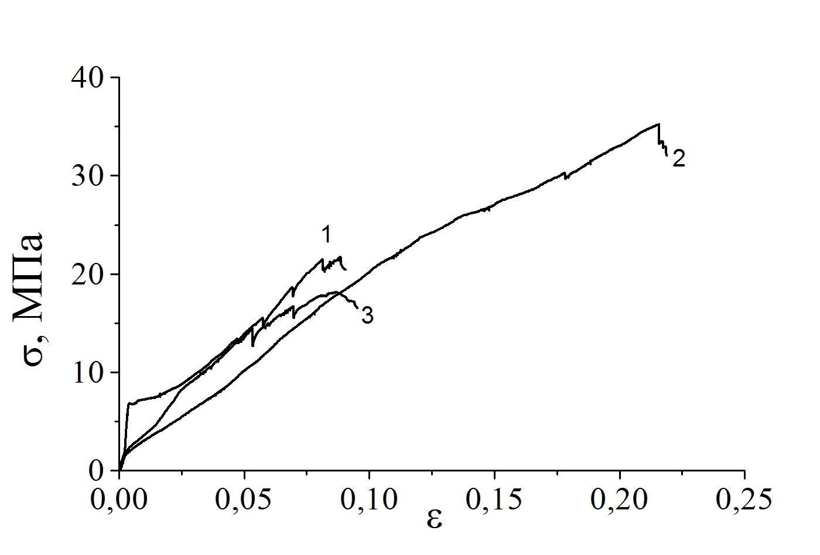
Рисунок 3. Кривые сжатия образцов ЩГК («пилообразные» участки с резким падением напряжений соответствуют образованию микротрещин в образце): 1 – NaCl; 2 – KCl; 3 - LiF
Анализ картин локализации деформации показал [8], что при сжатии кристаллов NaCl на стадии I пластическая деформация сосредоточена в двух зонах (рис. 4, б), наклоненных к продольной оси образца под углом ϕ = π/2 на грани $\left(\text{010}\right)$. По-видимому, данный факт обусловлен действием первой пары систем скольжения $\left(0\bar{1}1\right)\left[\text{011}\right]$, $\left(\text{011}\right)\left[0\bar{1}1\right]$, следы скольжения от которой на грани $\left(\text{010}\right)$наклонены к направлению оси [001] под углами ϕ₁ = ϕ₂ = π/2 (рис. 5, а). Это подтверждается рис. 5, б, в, на котором показаны примеры совмещения последовательных картин оптического двулучепреломления, свидетельствующих о действии пары систем скольжения $\left(0\bar{1}1\right)\left[\text{011}\right]$, $\left(\text{011}\right)\left[0\bar{1}1\right]$, следы скольжения которых, на грани (100) составляют с осью образца соответственно углы ϕ₁ = π/4 и ϕ₂ = 3/4π, и картин локализации деформации в виде двух зон $ε_{\text{xx}}$, наблюдаемых на грани $\left(\text{010}\right)$ на стадии I при общей деформации сжатия $ε_{\text{tot}}$= 0.023 и $ε_{\text{tot}}$= 0.027. На протяжении линейной стадии I (аналог стадии легкого скольжения) наблюдалось движение двух зон локализации деформации со скоростью $V_{\text{aw}}$=6.1⋅10⁻⁵ м/с, значения которой определялось по наклону зависимости $X\left(t\right)$ на рис. 4 а. Картины распределений локальных деформаций на линейной стадии II представляют собой 4-5 очагов локализации деформации, расположенные на расстоянии λ ≈ 4$±$1 мм друг от друга (рис. 4 б) и движущиеся с постоянной скоростью $V_{\text{aw}}$=7.7⋅10⁻⁵ м/с (рис. 4, а). Зоны локализованной деформации наклонены к продольной оси образца под углом ϕ = π/2 . При переходе к стадии III характер распределения локальных деформаций изменился. Картина распределений деформаций $ε_{\text{xx}}$ сначала представляла собой подвижные очаги, зародившиеся на стадии II, которые затем остановились в средней части образца. Далее на стадии III сформировалась система трех неподвижных очагов локализации деформации (рис. 4 а). Анализ распределений локальных деформаций $ε_{\text{xx}}$ при сжатии образцов KCl показал, что на стадии I две зоны локализованной деформации (рис. 4 г) перемещаются с постоянной скоростью $V_{\text{aw}}$= 6⋅10⁻⁵ м/с (рис. 4 в). На стадии II из трех зон локализации пластической деформации (рис. 4, г) отмечено движение двух зон локализованной деформации со скоростью $V_{\text{aw}}$ = 4.5⋅10⁻⁵ м/с, одна из которых, затем остановилась (рис. 4, в). Анализ картин локализации деформации показал [9], что при сжатии кристаллов LiF на стадии I пластическая деформация сосредоточена в одной зоне, наклоненной на грани (010) к продольной оси образца под углом ϕ = π/2. По-видимому, это обусловлено действием первичной системы скольжения $\left(0\bar{1}1\right)\left[\text{011}\right]$, следы скольжения от которой наклонены на этой грани к оси [001] на ϕ₁ = π/2. Это подтверждается совмещением картин оптического двулучепреломления, свидетельствующих о действии системы скольжения $\left(0\bar{1}1\right)\left[\text{011}\right]$, следы скольжения которой на грани (100) составляют с осью образца угол ϕ₁ = π/4, и картин локализации деформации в виде одиночного максимума распределения компоненты локальных деформаций $ε_{\text{xx}}$ на грани (010). Далее на линейной стадии II наряду с первой зоной локализации деформации зарождается еще одна зона (рис. 4, е).
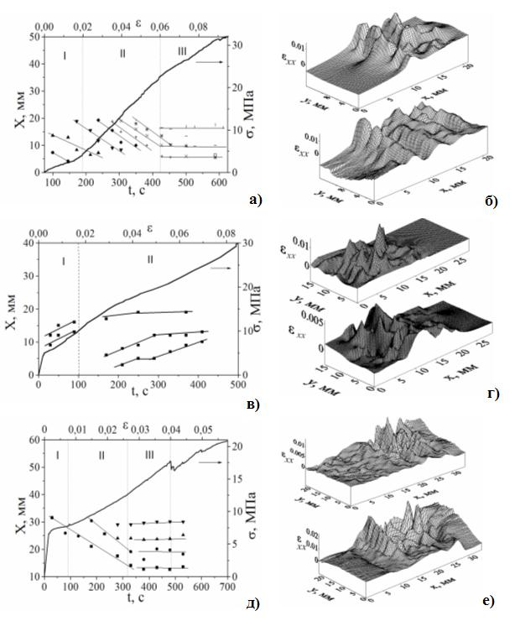
Рисунок 4. Экспериментальные кривые пластического сжатия $σ(ε)$ с соответствующими диаграммами положений координат очагов локализации деформации$ε_{\text{xx}}$вдоль оси образца с течением времени $X\left(t\right)$; а – NaCl; в – KCl; д – LiF, и распределения локальных деформаций макролокализации $ε_{\text{xx}}(x,y)$ в образце (б – NaCl на стадии I при $ε_{\text{tot}}=0\text{.}\text{01}$и на стадии II при$ε_{\text{tot}}=0\text{.}\text{037}$, г – KCl на стадии I при $ε_{\text{tot}}=0\text{.}\text{01}$ и на стадии II $ε_{\text{tot}}=0\text{.}\text{05}$, e - LiF при на стадии II при $ε_{\text{tot}}$ = 0.014 и на стадии III при $ε_{\text{tot}}$= 0.032)

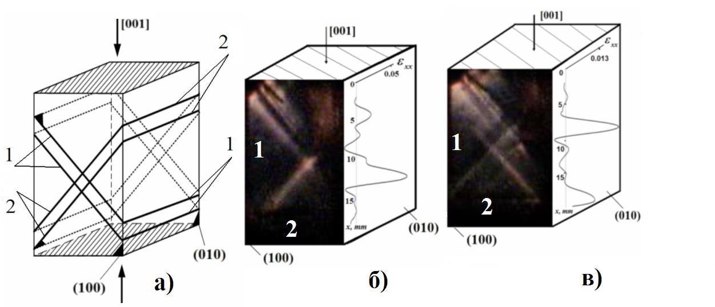
Рисунок 5. Кристаллографическая схема ориентации нагруженных плоскостей скольжения в ЩГК (а) и совмещенные картины двулучепреломления и локализации пластической деформации на разных гранях кристалла NaCl при двух последовательных значениях общей деформации сжатия $ε_{\text{tot}}$ = 0.023 (б) и $ε_{\text{tot}}$ = 0.027 (в): 1 – система скольжения$\left(\text{011}\right)\left[0\bar{1}1\right]$; 2 – система скольжения $\left(0\bar{1}1\right)\left[\text{011}\right]$
Ее появление может быть связано с включением второй системы скольжения $\left(\text{011}\right)\left[0\bar{1}1\right]$, следы скольжения которой на грани (100) составляют с осью образца угол ϕ₂ = 3/4π. Две зоны локализованной деформации на грани (010) наклонены к продольной оси образца на ϕ = π/2 и движутся со скоростью $V_{\text{aw}}$≈ 8.5⋅10⁻⁵ м/с, определенной по наклону зависимости $X\left(t\right)$- положений координат очагов локализации деформации $ε_{\text{xx}}$ вдоль оси образца с течением времени (рис. 4, д). К концу стадии II произошла остановка двух очагов локализации $ε_{\text{xx}}$. При переходе к стадии III характер локальных деформаций изменился. Картины их распределений на линейной стадии III состоят их четырех неподвижных зон локализации деформации, расположенных на расстоянии λ ≈ 5$±$1 мм друг от друга (рис. 4, е). Зоны локализованной деформации на грани $\left(\text{010}\right)$также наклонены к продольной оси образца под углом ϕ = π/2 .
Согласно полученным данным, при сжатии ЩГК пластическое течение локализовано в определенных активных зонах образца, закономерно расположенных по его длине. При этом в зонах между такими очагами деформация практически не развивается, а активные зоны, на стадиях I и II, движутся вдоль оси образца. Эту особенность впервые удалось наблюдать в неметаллических кристаллах, хотя для металлических монокристаллов и поликристаллов ряда чистых веществ и сплавов она уже изучена достаточно подробно другими авторами.
Было установлено [8, 9], что на стадии I две зоны локализации деформации в кристаллах NaCl движутся со скоростью $V_{\text{aw}}$= 6.1⋅10⁻⁵ м/с, в KCl – со скоростью V_{aw}= 6⋅10⁻⁵ м/с и в LiF - со скоростью $V_{\text{aw}}$= 8.5⋅10⁻⁵ м/с (рис. 4, а, в, д). Такие значения скоростей близки к ранее зафиксированным на стадиях легкого скольжения ряда металлических монокристаллов [1], для которых механизмом пластической деформации, как и для ЩГК, является дислокационное скольжение.
В настоящей работе представляется важным тот факт, что, как и в случае металлических монокристаллов [1], в ЩГК наклон зон макроскопической локализованной деформации к продольной оси образца определяется кристаллографическими параметрами последнего. Это проявляется в том, что наклон зон локализации совпадает с наклоном следов действующих систем скольжения с максимальным значением фактора Шмида. Количество же активных очагов локализованной пластической деформации, фиксируемых на стадии I, определяется числом действующих при заданной кристаллографической ориентировке систем скольжения. На широкой грани $\left(\text{010}\right)$ одна зона для LiF и две зоны локализованной деформации для KCl, NaCl наклонены к продольной оси образца [001] под углом ϕ = π/2, совпадая с наклоном следов скольжения активных систем скольжения $\left(0\bar{1}1\right)\left[\text{011}\right]$, $\left(\text{011}\right)\left[0\bar{1}1\right]$.
Таким образом, зоны локализации пластической деформации представляют собой совокупность сдвигов по плоскостям скольжения кристаллов, движение же двух зон локализации на стадии I может быть связано с расширением следов скольжения от соответствующих систем скольжения по образцу, что наглядно видно из сравнения двух последовательных картин локализации деформации и оптического двулучепреломления (рис. 6, б, в).
На стадии II в кристаллах NaCl, KCl и LiF, также как и в металлических монокристаллах, возникают подвижные системы очагов пластического течения. В кристаллах NaCl они движутся со скоростью ~7.7⋅10⁻⁵ м/с, в KCl − 4,5⋅10⁻⁵ м/с, и в LiF − 8.5⋅10⁻⁵ м/с (рис. 4, а, в, д). Ранее для всех исследованных металлических материалов было установлено [1], что скорость движения деформационных очагов $V_{\text{aw}}$на стадии линейного деформационного упрочнения, когда $σ\text{\sim }ε$ ($θ=\text{const}$) обратно пропорциональна коэффициенту деформационного упрочнения $θ=G^{−1}⋅dσ/dε$ на этой стадии ($G$ - модуль сдвига), то есть, $V_{\text{aw}}\left(θ\right)=V_{0}+Ξ/θ$. Установлено, что данные настоящей работы о скоростях очагов пластического течения в LiF, KCl, NaCl и сильвините удовлетворяют зависимости $V_{\text{aw}}\left(θ\right)$ с коэффициентом корреляции ~0.9. Полученные результаты, обобщенные в Таблице, прежде всего, подтверждают единую природу волновых процессов на линейных стадиях деформационного упрочнения ЩГК. Они также подчеркивают сходство картин локализации в ЩГК с картинами, соответствующими этим стадиям в моно- и поликристаллах металлов и сплавов [1].
Таблица. Основные данные о деформационном упрочнении
и локализации деформации при сжатии соляных пород и ЩГК
Материал | $σ_{y}$,  МПа | Интервалы  деформации | Наблюдавшиеся стадии деформационного  упрочнения | Наблюдавшиеся картины  локализации деформации
Сильвинит  (агломерат ГЦК кристаллов с ионным типом связи (NaCl+KCl) с размером кристаллитов 1…4 мм) | 13.5 | 0.002…0.01 | линейная стадия  (θ ≈ 1000 МПа) | движение 1 зоны локализации деформации ($V_{\text{aw}}$≈ 2.8⋅10⁻⁵ м/с)
NaCl | 1 | 0.002…0.02 | линейная стадия I  (θ_{I} ≈ 120 МПа) | движение 2 зон локализации деформации ($V_{\text{aw}}$≈ 6.1⋅10⁻⁵ м/с)
NaCl | 1 | до 0.055 | линейная стадия II  (θ_{II} ≈ 490 МПа) | движение 4 зон локализации деформации ($V_{\text{aw}}$≈ 7.7⋅10⁻⁵ м/с)
NaCl | 1 | до 0.09 | линейная стадия III  (θ_{III} ≈ 300 МПа) | стационарная система из 3 зон локализации деформации  (λ ≈ 4$±$1 м/с)
KCl | 5 | 0.002…0.01 | линейная стадия I  (θ_{I} ≈ 178 МПа) | движение 2 зон локализации деформации ($V_{\text{aw}}$≈ 6⋅10⁻⁵ м/с)
KCl | 5 | 0.05…0.085 | линейная стадия II  (θ_{II} ≈ 137 МПа) | движение 2 зон локализации деформации ($V_{\text{aw}}$ ≈ 4.5⋅10⁻⁵ м/с), одна из которых остановилась
LiF | 6.5 | 0.002…0.008 | линейная стадия I  (θ_{I} ≈ 115 МПа) | движение 1 зоны локализации деформации ($V_{\text{aw}}$≈ 8.5⋅10⁻⁵ м/с)
LiF | 6.5 | до 0.026 | линейная стадия II  (θ_{II} ≈ 285 МПа) | движение 2 зон локализации деформации ($V_{\text{aw}}$≈ 8.5⋅10⁻⁵ м/с)
LiF | 6.5 | до 0.04 | линейная стадия III  (θ_{III} ≈ 365 МПа) | стационарная система из 4 зон локализации деформации  (λ ≈ 5$±$1 м/с)

Рассмотрим эволюцию картин локализации деформации на примере кристаллов NaCl на стадии III с коэффициентом деформационного упрочнения $θ_{\text{III}}<θ_{\text{II}}$. Как и следовало бы ожидать для линейных стадий, картина распределений деформаций$ε_{\text{xx}}$ сначала представляла собой подвижные очаги, зародившиеся на стадии II, которые затем остановились в средней части образца (рис. 4, а). И далее, на стадии III сформировалась система из трех неподвижных очагов локализации деформации, что характерно для стадии параболического деформационного упрочнения в металлических кристаллах. В качестве причины остановки подвижных очагов локализации посредине образца (~10 мм) может служить тот факт, что границами этих очагов, являются хорошо видимые полосы сбросов, которые ранее описаны в литературе при сжатии каменной соли. Доказательством существования полос сбросов также является характерное поведение компонент тензора дисторсии на границах зон локализации.
Если рассмотреть распределения локальных сжатий, сдвигов и локальных поворотов для стадии II ($ε_{\text{tot}}$ = 0.055), то можно отметить важные особенности. Во-первых, максимальным значениям локальных сжатий соответствуют максимумы сдвигов и поворотов в средней части образца (~ 10 мм). Во-вторых, на участке образца от 10 до 15 мм не происходит изменения знаков локальных сдвигов и поворотов на противоположные. В следующий момент, соответствующий началу стадии III ($ε_{\text{tot}}$ = 0.057), картина распределении локальных сжатий, сдвигов и локальных поворотов становится иной. Во-первых, максимальным значениям локальных сжатий соответствуют нулевые значения сдвигов и поворотов в средней части образца (~ 10 мм). Во-вторых, в целом здесь происходит постепенное изменение сдвига от отрицательных значений к положительным, а поворота, наоборот, от положительных значений к отрицательным, т.е. сдвиги и повороты разных знаков здесь скомпенсированы. Этот момент времени соответствует остановке подвижных очагов локализации посредине образца (рис. 4 а). Аналогичная картина в поведении компонент тензора дисторсии возникает далее на стадии III ($ε_{\text{tot}}$= 0.061) в части образца (~15 мм), в которой формируется одна из неподвижных зон локализованной деформации (рис. 4 а). Таким образом, на границах областей с максимальным накоплением деформации (10 мм и 15 мм) локальные сдвиги и повороты имеют разные знаки, как и следует ожидать, для полос сброса, которые в свою очередь представляют собой границы переориентировки областей кристалла при сжатии. Материал в промежутках между названными очагами локализации, согласно моделям сбросообразования, деформироваться не должен, что и наблюдается на стадии III, где с течением времени сформировалась система стационарных зон локализации.
Таким образом, исследование пластической деформации сжатия кристаллов NaCl, KCl и LiF [8, 9] подтвердило справедливость утверждений профессора Зуева Л.Б. с сотрудниками об обнаружении нового типа волн, распространяющихся с малой скоростью [1] и связанных с процессами самоорганизации в деформируемых средах [10] и возникающих при квазистатической деформации. Ранее такие волны уже наблюдались в [1] в металлических поликристаллах и монокристаллах, и с учетом новых данных волновой характер пластической деформации приобретает универсальный для процессов пластического течения всех материалов смысл. Волновой подход позволяет обнаружить существенные различия в характере деформации разных материалов. Так, например, имеются особенности характера локализации (волновой картины) пластической деформации на линейной стадии III в кристаллах NaCl, KCl и LiF, для которых остальные параметры процесса на линейных стадиях I и II почти совпадают. Имеется принципиальное отличие в поведении движущихся зон локализации деформации в ЩГК при сжатии на линейной стадии II и в металлических кристаллах на стадии линейного деформационного упрочнения. В металлах эквидистантно расположенные очаги деформации многократно проходят по образцу, образуя фазовую автоволну. В ЩГК же возможно только однократное прохождение очага по объему образца.
Проведенные исследования позволяют утверждать, что динамика процессов пластической деформации в горной породе, состоящей из кристаллов с ионной связью, не отличается принципиально от динамики таких процессов в металлических материалах. Обнаружение медленных волновых процессов пластически деформируемых соляных горных пород и ионных кристаллов должны учитываться при интерпретации геологических явлений: формировании сбросов, разломов, складок и т.п.
Авторы выражают глубокую благодарность профессору, д. ф. - м. н. Л.Б. Зуеву за плодотворное обсуждение результатов представленных исследований.
Работа выполнена по проекту № 21 Программы фундаментальных исследований №11 Президиума РАН.

Литература
1. Л.Б. Зуев, В.И. Данилов, С.А. Баранникова. Физика макролокализации пластического течения. Наука. 2008, 327 с.
2. В.М. Жигалкин, О.М. Усольцева, В.Н. Семенов и др. Деформирование квазипластичных соляных пород при различных условиях нагружения. Сообщение 1. Закономерности деформирования соляных пород при одноосном сжатии. ФТПРПИ. 2005, Т. 6, С. 14-25.
3. Б.И. Смирнов. Дислокационная структура и упрочнение кристаллов. Наука. 1981, 236 с.
4. Л.Б. Зуев. Физика электропластичности щелочногалоидных кристаллов. Наука. 1990, 120 с.
5. Н.М. Меланхолин. Методы исследования оптических свойств кристаллов. Наука. 1970, 156 с.
6. С.А. Баранникова, М.В. Надежкин, Л.Б. Зуев, В.М. Жигалкин. О неоднородности деформации при сжатии сильвинита. Письма в ЖТФ. 2010, Т. 36, №. 11, С. 38-45.
7. В.З. Бенгус, С.Н. Комник, В.А. Левченко. О природе стадийности деформационного упрочнения щелочно-галоидных кристаллов. Физика конденсированного состояния. В. 5. ФТИНТ АН УССР. 1969, С. 152.
8. С.А. Баранникова, М.В. Надежкин, Л.Б. Зуев. О локализации пластического течения при сжатии кристаллов NaCl и KCl. ФТТ. 2009, Т.51, №16, С. 1081-1086.
9. С.А. Баранникова, М.В. Надежкин, Л.Б. Зуев. О локализации пластической деформации при сжатии кристаллов LiF. ФТТ. 2010, Т.52, №7, С. 1291-1294.
10. В.А. Васильев, Ю.М. Романовский, В.Г. Яхно. Автоволновые процессы. Наука. 1987, 240 с.

